Ao décimo sétimo dia do mês de abril do ano de 2025 às quatorze horas, estiveram reunidos de forma presencial no departamento técnico do Corpo de bombeiros de Guarulhos localizado no Bom Clima, os membros interinos do Grupo SIEG (Sistema Integrado de Emergência de Guarulhos e Região), estando representada as seguintes empresas: Axalta, Inapel, Gru Airport, União Química, Defesa Civil, 5º GB Guarulhos, SunChemical, PHIBRO, Michelin, Caldic, Transpetro, Shutz Vasitex.
O técnico de segurança da Caldic Sr. Ayrton recepcionou todos da rede SIEG realizou uma breve apresentação de abertura após passou a palavra ao coordenador Marcio Ribeiro que seguiu com a reunião do grupo SIEG.
Pauta da Reunião
- Venda de Veiculos de Emergencia da Inapel:
O TST Samuel da Inapel Embalagens informou a todos os convidados da reunião sobre a venda do veiculo de emergência da Inapel no valor de R$ 52.000,00 para qualquer empresa que tenha interesse de agregar a frota, os interessados deverão entrar em contato para realizar a transação financeira. O Coordenador Marcio fez considerações entre pró e contra para agregar o veiculo ao SIEG diretamente, compreendendo que não seria viável obter o veiculo como mais um equipamento de apoio nas emergências, permanecendo as empresas interessadas entrar em contato com a Inapel.

- Sobre o Incêndio na empresa RFR de Reciclagem 72 horas de combate e rescaldo 5º GB Gru
Foi passado ao grupo informações pelo tenente Baqueiro e coordenador Marcio sobre a grandeza da emergência bem como os perigos inoquos devido a exposição, a necessidade de água para apoiar nos trabalhos. Foram acionados pelo SIEG Gru Airport para apoio no local com caminhão pipa e foi pago pelo SIEG alguns caminhões pipa para abastecer o ABS de combate no local. Lição aprendida nessa intervenção que o SIEG deixará homologado empresas que possam apoiar em tais necessidade quando houver emergências desta natureza e grandeza. Foi destacado a oportunidade de doação de LGE para o bombeiro. Tenente Baqueiro irá buscar mais informações sobre o cartão beneficio para uso da guarnição em grandes ocorrências, prática usada na RINEM Vale do Paraiba – SP.

3 – Estatuto SIEG
- Atualização das empresas junto com a RC Master do Titular e suplente preposto ( em andamento);
- Empresa Michelin já está incluso no Estatuto (concluído)
- Alteração da razão social da empresa Quantiq para Caldic (aguardando posicionamento empresa)

4 – Video Institucional do SIEG
A coordenação irá buscar outro fornecedor para concluir o vídeo;

\
5– Manutenção e Laudo sistema de abastecimento ar respirável - bombeiros

- O tenente Baqueiro informou que os três orçamentos estão em tratativa.

6– Aquisição de um boneco ANE inteiro.
- A coordenação em concordância com demais representante decidiram levantar um orçamento para a compra de um boneco inteiro ANE para treinamento de primeiros socorros, levar proposta para a próxima reunião (em andamento).

7– Aquisição de um laptop/notebook.
Foi solicitado pelo secretário do SIEG um equipamento para elaboração de ATA, apresentações voltados ao SIEG (em andamento). Aprovado para aquisição.

8– Treinamento Externo que requer investimento
- A coordenação deixou em aberto a todos os integrantes do grupo SIEG apresentarem sugestões de treinamento para capacitação, reciclagem como investimento; ( em andamento)

9- OCM – Organização de Cooperação Mútua:
O Sr. CB Romero informou os nomes das empresas que estão credenciadas (Axalta, GruAirport, Quantiq, Pandurata, Phibro e 5 GB);
Demais empresas do grupo SIEG ainda não mandaram os documentos para credenciamento. Continuam pendente as demais empresas. Segue abaixo empresas

10- Aquisição de um plano de internet para o Corpo de Bombeiros
Foi solicitado pelo Tenente Baqueiro o pagamento mensal de um plano de internet para o Corpo de Bombeiros, está internet será me nome do SIEG e no Endereço do Corpo de Bombeiros (Avenida Mariana Ubaldina do Espirito Santo, 731 , Macedo , Guarulhos)

11- Aquisição e troca das Persianas
Aquisição e troca das Persianas da Defesa Civil no valor R$2.250,00, aprovado pela Coordenação e membros do grupo do SIEG.

Empresas já credenciadas | Validade do credenciamento (ver certificado) | Empresas que ainda não se cadastraram | Empresas que já entregaram e estão aguardando feedback bombeiro
Garret Motion Industria | 22/10/2028 | Sunchemical | Transpetro ok
Michelin | 30/07/2028 | Aché Laboratório | Inapel ok
Axalta | 22/06/2027 | Shutz Vasitex
Gru airport | 22/06/2027
Quantiq | 22/06/2027
Pandurata | 22/06/2027
Phibro | 22/06/2027
5º GB | 22/06/2027
Ambev / SA | 13/05/2028
Puratos Brasil | 13/05/2028
União Química | 12/02/2029
Brentag Química | 22/10/2028
IMPORTANTE:Validade de 4 anos conforme informado no certificado individual de cada empresa, deve ser renovado após esse período.

10-Treinamentos para o ano de 2025:

2025 | TEMA | Instrutor | DE ACORDO
Data a definir pelo bombeiro | APH - Treinamento de Primeiros Socorros e Método Start Carga horária de 8h | Corpo de Bombeiros | Presentes de acordo – (Status: não realizado)  Observação: 2 pessoas por empresa.
Data em aberto | Treinamento IT16  Carga horária 4h | Corpo de Bombeiros | Presentes de acordo (Status: não realizado)
Outubro-2025 | Treinamento NR35 para Instrutor | Externo | Presentes de acordo (Status: não realizado)

11- Investimento para o ano de 2025
Curso para Condutores de Veículo de Emergência (Ambulância)
O SIEG continua pagando para aquelas empresas que possuem ambulância o curso de motorista de veículos de emergência, para isto, basta enviar ao time de coordenação a proposta para validação.

12- PPI – Plano de Prevenção Contra Incêndios – Atualização:

O coordenador do SIEG solicitou que os representantes estejam revisando o PPI das empresas antigos e repassando para o corpo de bombeiros e as novas empresas filiadas que ainda não elaboraram providenciem algumas que necessitam (Ambev, Michelin e Transpetro Schutz Vasitez).

13- Visita do Corpo de Bombeiros nas Empresa do Grupo SIEG:
As empresas que não programaram visita do corpo de bombeiros procurar Ten.Baqueiro 5º GB para agendar as guarnições em dias distintos. (empresas que integraram recentemente ao grupo do SIEG).

14– Contestes de Radios
- Até o final de Maio a empresa Phibro irá realizar o conteste noturno, a partir de Junho a empresa Inapel assume;
- Até o final de maio a empresa Inovat irá realizar o conteste diurno, a partir de junho a empresa AMBEV assume;

15- Simulados 2025:
2025 | DATA | EMPRESA | DE ACORDO
Fevereiro | x-x-x | x-x-x | x-x-x
Março | 27/03/2025 | Puratos | Realizado
Abril | x-x-x | x-x-x | x-x-x
Maio | *30/05/2025 / não informado | 1-Michelin / 2-AMBEV | 2-Programado  - Realizado
Junho | *06/06/25  **sem data | **PHIBRO / *Inapel noturno | **Programado  * Programado
Julho | 1 – sem data / 2 – 18/07/2025 | 1-União Química / 2-Brenntag | programado
Agosto | sem data | Axalta | programado
Setembro | sem data | Sunchumeical | programado
Outubro | 1 – sem data / 2 – sem data / 3 – 30/10/25 | 1-Transpetro / 2-Caldic / 3 - Gruairport | programado
Novembro | 1 – 13/11/25 / 2 – 25-11-25 | 1 -Inapel / 2- Garret | programado
Dezembro |  | Schutz Vasitex | programado

IMPORTANTE: Todas as empresas devem elaborar um oficio para entregar no bombeiro com 30 dias de antecedência ao comando do bombeiro, para que sejam deferidas viaturas.

16- Calendário das Reuniões 2025:

2024 | DATA | EMPRESA | DE ACORDO
Janeiro | Férias | ******** | ***********
Fevereiro | 20/02/2025 | Axalta | REALIZADO
Março | 20/03/2025 | Schutz | REALIZADO
Abril | 17/04/2025 | 5º GB Bom Clima | REALIZADO
Maio | 22/05/2025 | Caldic | REALIZADO
Junho | 26/06/2025 | PHIBRO | programado
Julho | Férias | ******** | ********
Agosto | 21/08/2025 | Michelin | programado
Setembro | 18/09/2025 | Inapel | programado
Outubro | 23/10/2025 | Transpetro | programado
Novembro | 27/11/2025 | União Química | programado
Dezembro | Confraternização | ******** | ********

17- Reconhecimentos:
Não houve
18- Perguntas e Respostas:
Não havendo mais assuntos a tratar o coordenador deu por encerrado a reunião do SIEG.

Próximo Encontro:

Reunião Presencial na empresa “PHIBRO” prevista para 26/06/2025 às 14h:00 A Programação de Reuniões é parte integrante desta ATA

Guarulhos, 22 de maio de 2025

Anexo I A - Controle de Frequência nas Reuniões Presenciais de 2025

Empresas | Jan | Fev | Mar | Abr | Mai | Jun | Jul | Ago | Set | Out | Nov | Dez | 2025 | 2026
Ache | Férias | ☺ | ☺ |  |  |  | Férias |  |  |  |  | Férias
Axalta | Férias | ☺ | ☺ | ☺ | ☺ |  | Férias |  |  |  |  | Férias
Bauducco | Férias |  | ☺ |  |  |  | Férias |  |  |  |  | Férias
Brenntag | Férias | ☺ | ☺ |  |  |  | Férias |  |  |  |  | Férias
Garret | Férias | ☺ |  | ☺ |  |  | Férias |  |  |  |  | Férias
Inapel | Férias | ☺ | ☺ | ☺ | ☺ |  | Férias |  |  |  |  | Férias
União Quimica | Férias | ☺ | ☺ |  | ☺ |  | Férias |  |  |  |  | Férias
Quantiq | Férias | ☺ |  |  | ☺ |  | Férias |  |  |  |  | Férias
Phibro | Férias | ☺ |  | ☺ | ☺ |  | Férias |  |  |  |  | Férias
Gruairport | Férias | ☺ |  | ☺ | ☺ |  | Férias |  |  |  |  | Férias
Puratos | Férias | ☺ | ☺ |  |  |  | Férias |  |  |  |  | Férias
Sunchemical | Férias |  |  | ☺ | ☺ |  | Férias |  |  |  |  | Férias
5º GB Macedo | Férias | ☺ | ☺ | ☺ | ☺ |  | Férias |  |  |  |  | Férias
Defesa Civil | Férias | ☺ | ☺ | ☺ | ☺ |  | Férias |  |  |  |  | Férias
Ambev | Férias |  | ☺ |  |  |  | Férias |  |  |  |  | Férias
Transpetro | Férias | ☺ |  | ☺ | ☺ |  | Férias |  |  |  |  | Férias
Michelin | Férias | ☺ | ☺ |  | ☺ |  | Férias |  |  |  |  | Férias
Schutz Vasitex |  | ☺ | ☺ |  | ☺ |  | Férias |  |  |  |  | Férias

Fotos
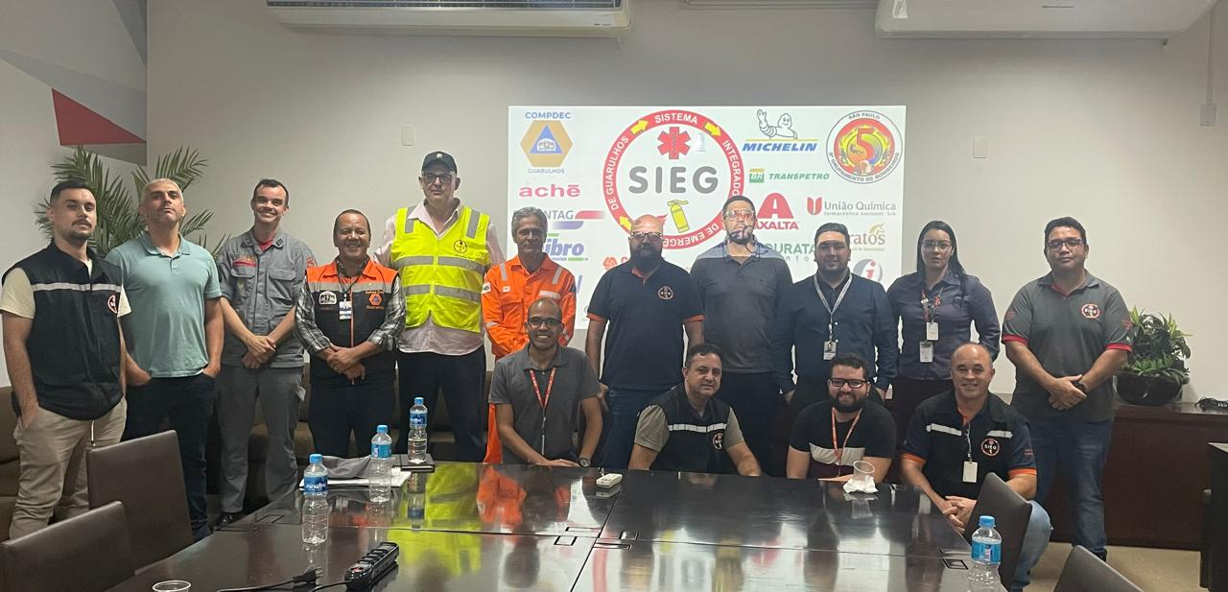
Reunião Maio Na empresa Caldic

